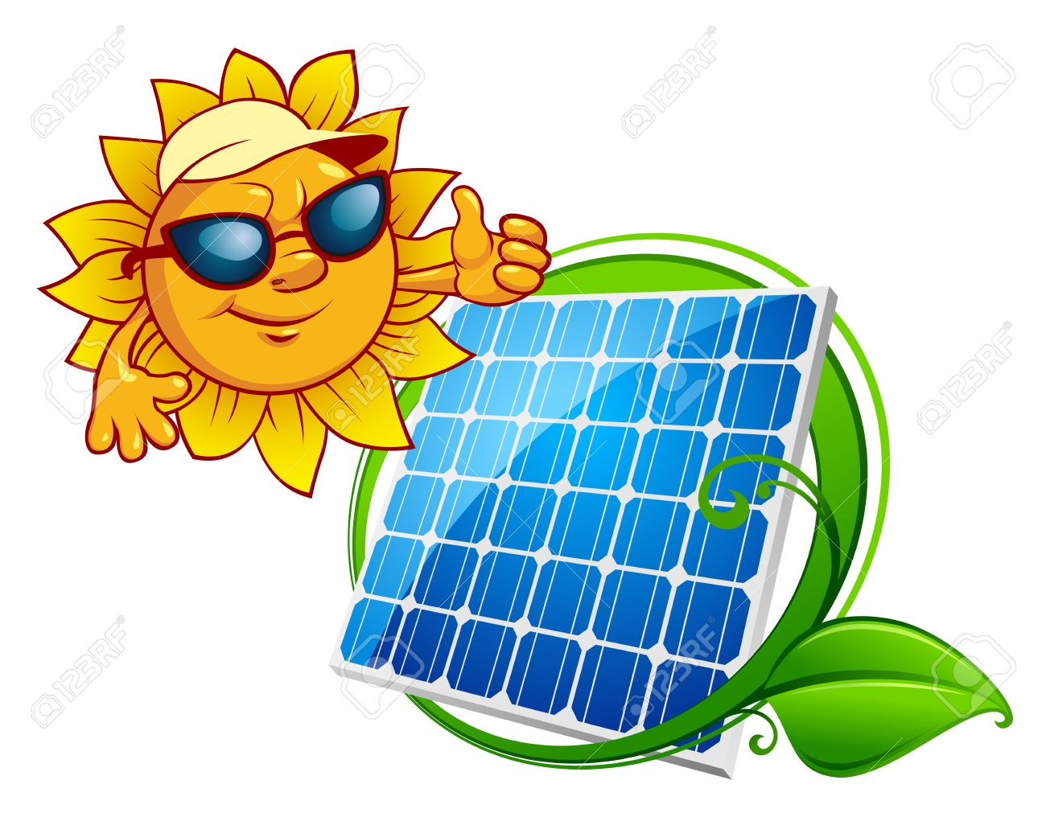

Curso: 7°Básico
Profesores: Pablo Ramírez – Sergio Urrejola

Guía de estudio: “La energía: Propiedades y transformaciones”

PROPIEDADES DE LA ENERGIA

Las propiedades más importantes de la energía están descritas en una de las leyes fundamentales de la ciencia, la ley de la conservación de la energía: “La energía no se crea ni se destruye, solo se puede transformar de una forma a otra, pero la cantidad total de energía siempre será la misma”.

La energía tiene otras propiedades, además de las de transformación y conservación; entre ellas, las de almacenamiento, transferencia y degradación.

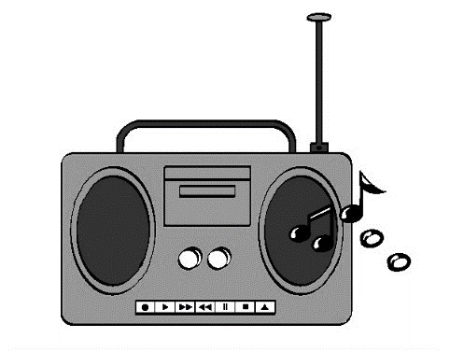
La energía se transforma: existen muchos aparatos que transforman la energía de una forma a otra. Por ejemplo, una radio transforma la energía eléctrica en energía sonora, una plancha transforma la energía eléctrica en calor. No solo la energía eléctrica puede ser transformada, sino cualquier forma de energía; por ejemplo, la energía química de los alimentos que consumimos se transforma en energía mecánica al movernos o al andar en bicicleta, entre muchas otras actividades.

La energía se conserva: cuando una forma de energía se transforma en otra, la cantidad de energía total siempre permanece constante. Por ejemplo, si se suma la cantidad de luz y de calor producidos al encender una ampolleta dará como resultado el total de la energía eléctrica utilizada por la ampolleta.

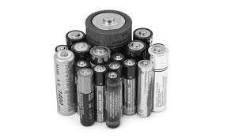
La energía puede ser almacenada: la energía almacenada corresponde a distintas manifestaciones de la energía potencial, como la energía potencial elástica, que se manifiesta, entre otras situaciones, al deformar un elástico o al comprimir un resorte; la energía potencial gravitatoria, dependiente de la altitud de un objeto, y la energía potencial química, contenida, por ejemplo, en baterías, combustibles y alimentos.

La energía se transfiere y se degrada: la energía se transfiere cuando pasa de un cuerpo a otro y, al hacerlo, se degrada o pierde calidad, es decir, no es capaz de convertirse en otras formas de energía. El calor es la forma de energía de menor calidad, porque si bien cualquier forma de energía se puede convertir íntegramente en calor, el calor no puede convertirse totalmente en otra forma de energía.

ACTIVIDADES

I. RESPONDE

- ¿Qué es la energía?

b) Supón que una galleta tiene 40 calorías y de estas solo 18 son aprovechadas por las células, transfiriéndose el resto como calor al entorno. ¿Qué ley científica aplicaste?

II. Explica con tus palabras:

a. La energía se conserva.

b. La energía se transforma.

c. La energía se degrada.

III. Identifica las propiedades de la energía en las siguientes situaciones.

a Al introducir una cuchara en una taza de café

b Al utilizar una batidora eléctrica

c En un carro de una montaña rusa

d La batería de un notebook
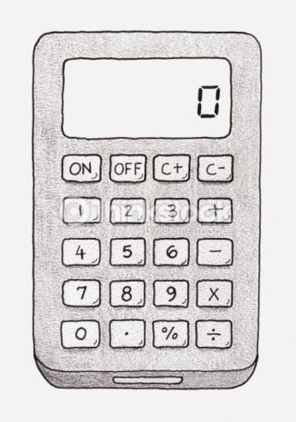
IV. ¿Qué transformaciones de energía se producen en las siguientes imágenes?
V. Analiza la información nutricional de los siguientes alimentos y explica cuál de ellos le recomendarías a un niño que realiza una actividad física vigorosa.





